# 禅道BUG446-从服务器上下载人员，有部分人员的虹膜信息没有存到数据库中

# 故障分析报告

对应master版本号：5ad760f6593ea456a4f6ce8eb7d0e5da05f40ded

对应解决版本号：v3.0.0.48（X00服务）

## 问题描述

使用考勤服务125上的数据库，X00服务向内容为空的设备发送数据，包括所有的人员、特征和照片。发送完毕后，发现有人（eg.王瑛）可以识别，但是显示的人员列表中，是否有虹膜显示“否”。而且查询设备上的数据库，确实没有王瑛的虹膜。

该设备重启后，王瑛不再能够识别。

## 产生原因

经检查，问题原因是125服务数据库中，存在特征ID不正确的数据（不符合UUID的 特征），这种数据无法成功转化为UUID数据，结果发到设备上的这种数据的虹膜UUID用的是之前转化成功的虹膜UUID，造成不同的虹膜用了相同的虹膜UUID。

这样的数据发到设备上之后，向设备数据库写入时，由于有重复的虹膜UUID，导致同一批数据无法写入到设备的数据表中。王瑛的虹膜数据正好处于这一批数据中。

而由于设备代码中没有检测写入是否成功，直接将发来的特征加入了特征链表，所以造成了内存中有，当时可以识别；而数据库中无，重启后无法识别的现象。

出错的数据：

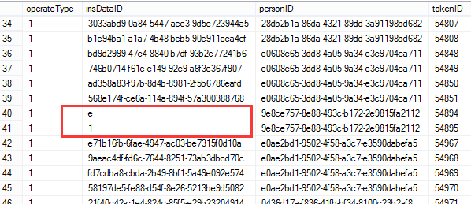

X00对应代码

获取要传到设备上的虹膜数据后转化虹膜数据

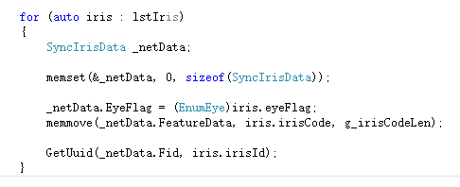

转化UUID的代码，没有检查转化是否成功

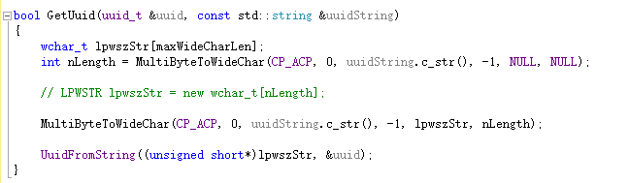

## 问题解决方案

解决方法是检查UUID转化的返回值，如果转化不成功，则输出LOG提示，并且不将这样的数据发给设备。

判断返回值，在错误的时候LOG输出

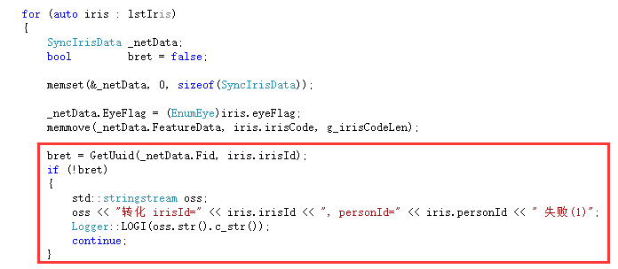

转化函数判断转化是否成功，如果成功返回true，否则返回false

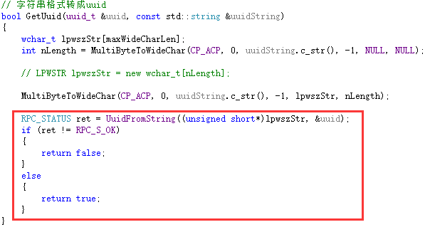

## 相关功能影响

按照修改，所有从服务中读出的数据，凡涉及到UUID都做了相应的判断。功能包括：

虹膜 增、删、改

人员 增、删

照片 增、删

人员及虹膜自动分发和人员及虹膜指定分发均有涉及。

## 故障引入版本

历史遗留

## 问题解决版本

v3.0.0.48

## 其他相关问题

出错的虹膜数据是从220A注册后，保存到X00服务中的，之前做过的修改是将IrisExchangePlugin插件的编码方式改为了UNICODE，不知道是不是这个的影响。目前暂时没有220A设备，有了220A设备后，再检查对应问题。